

毕业设计

开 题 报 告

课 题 名 称 基于SSM+Vue的

随心淘网管理系统

学 院 信息科学与工程学院

专 业 班 级 计算机科学（中软国际）1702班

姓 名 黄伦

评 分

指 导 教 师

武 昌 首 义 学 院

毕业论文开题报告撰写要求
1.开题报告的主要内容
1）课题研究的目的和意义；
2）主要参考文献综述；
3）课题研究的主要内容；
4）研究方法；
5）实施计划。
6）主要参考文献：不少于5篇，其中外文文献不少于1篇。
2．撰写开题报告时，所选课题的课题名称不得多于25个汉字，课题研究份量要适当， 研究内容中必须有自己的见解和观点。
3.开题报告的字数不少于3000字（艺术类专业不少于2000字），其中，主要参考文献综述字数不得少于1000字，开题报告的格式按学校《本科毕业设计/论文撰写规范》的要求撰写。
4. 指导教师和责任单位必须审查签字。
5．开题报告单独装订，本附件为封面，后续表格请从网上下载并用A4纸打印后填写。
6. 此开题报告适用于全校各专业，部分特殊专业需要变更的，由所在学院在此基础上提出调整方案，报学校审批后执行。

武昌首义学院本科生毕业论文开题报告
 | 学 生 姓 名 | 黄伦 | 学 号 | 20171111035 | 专业班级 | 计算机科学与技术 (中软国际)1702班
 | 学 院 | 信息科学与工程学院 | 指导教师 | 陈振兴 | 职称 | 讲师
 | 课题名称 | 基于SSM+Vue的随心淘网管理系统
1. 课题研究的目的和意义
1.1 基于SSM+Vue的随心淘网管理系统的目的
背景：基于SSM+Vue的随心淘网管理系统是现在对目前电商平台进行详细调研分析后提出应该开发的一套软件产品，主要目的是通过网络平台方便商家进行商品订单管理并让客户有更好的购物体验。以商家在后端提供商品供客户在前端商城选购，客户将所需的商品加入购物车，然后通过结算购物车功能填写相应信息生成订单，付款以后再由商家在后端接收到订单进行处理并发货，同时本系统还提供了会员卡功能，用户可以通过每月购买虚拟会员卡，享受会员专属活动和相应折扣，方便商家管理的同时也大大优化了客户的购物体验。
1.2 基于SSM+Vue的随心淘网管理系统的意义
随着我国电子商务市场的不断发展壮大，对人民的购物方式也产生了深远的影响。网上购物已经成为了现代人们平时购买商品常用的一种方式，以至于实用便捷的网络商城逐渐成为了广大开发者越来越关心和研究的重点。电子商务网络购物平台的研发可以帮商家促进产品的销售并提供更多的产品销售渠道，而且网络商城具备一个普通商城永远无法达成的特点，不受时间和空间的影响，只要能够登陆网络，就能随时随地进行购物，然后在家里等候送货上门。除此之外，网络购物平台所需的运营成本投资更少，效率也更高，为中小企业提供了一个平台，同时节省了商户进入该平台的成本。网络商城的实用性，无论是对开发者关于便捷性和实用性的系统分析、监管者的有效监控、还是对于作为用户使用体验最优化的实现，都有着极其深远的意义。根据网络商城本身的性质，来分析其未来前景，可以为广大开发者开发、普通用户的购物选择提供重要的参考依据。

2．主要参考文献综述（主要阐述本选题国内外研究现状、研究主要成果、发展趋势、存在的问题及对策、措施等内容，字数不少于1000字，力求内容切题，具有综合归纳性。未经本人阅读过的文献资料不得列入其中，也不得列入参考文献之中。）
1.网络购物平台的界定
网络购物平台是指基于互联网，为了促成买卖双方交易而建立的平台。从广义上讲，网络购物平台是计算机硬件和软件组成的能进行电子商务活动的系统及操作环境，可以是由卖方建设并用于自身商务活动或由买方建设并用于商品购买活动的自建式平台，也可以是买卖方之外的第三方建设的第三方平台。根据商业模式的不同可以划分为平台式网络购物网站和自主营销式网络购物网站。平台式购物网站主要是个人与个人之间的交易模式，同时也夹杂了部分企业与个人直接的电子商务交易模式，其主要是为卖家建立交易平台，而自身不涉及交易环节，如淘宝网、易趣网等。自主营销式的网络购物模式下基本都是企业与个人的交易模式，企业自身建立网站与消费者产生交易流程，如亚马逊、唯品会等。
2.网络购物平台的发展现状
随着社会经济的发展,市场活力的上升,以及互联网技术的推动,宅经济成为了一种新的经济模式。人们随时随地通过网络就可以进行消费,购买生活所需的物品。电子商城是宅经济模式的一个重要组成部分,依托于分布式开发技术,集合了商品展示、商品挑选、购物车、购买支付等功能,为人们提供了一站式的网络购物服务。与线下的实体店购物相比,线上虚拟平台的购物不受地域和时间限制,在特殊的节日和活动期间会有海量用户同时登录电子商城使用服务。并且根据需求的不断改变,电子商城需要实时变更提供的服务种类以及实时调整服务能力。因此,在高并发、高可用、可扩展的需求下,需要使用先进的框架技术和面向服务的分布式技术来完成电子商城的搭建。
3.网络购物平台的优势
（1）客户来源遍布世界各地，倘若仅仅做线下市场太过于局限，而网络可以带来强大的流量，拓展市场及用户群体，将业务开展至全国乃至世界。
（2）花费低，节约成本。无论从硬件还是软件来看，网上购物系统都更节省成本。硬件包括店面、房租、装修、印刷、纸张等最必须用品，软件包括网上商城购物系统、网络信息、图片、视屏等，都可长期使用、良性循环、非常经济和环保。
（3）营销推广经济、便捷。互联网营销与传统媒体相比，更加经济简捷。传统媒体广告费用高昂，更适合于进行品牌塑造;而网络营销主要是策略与定位把控的问题，实惠很多，费用与传统媒体相比微乎其微，并且流量与用户也更加精准，ROI (投资回报率)高出许多。
（4）信息更加立体、全面。通过互联网，企业的信息展示、品牌塑造和形象宣传可以通过文字、图片、音频、视频等多维度进行现实与虚拟相结合的展示，使用户对企业的了解更加立体和全面，有助于形成良好的形象与口碑。
4.开发随心淘网的意义
本系统通过一系列开源成熟的框架和技术，搭建基于SSM框架+Vue的网络电子商城系统（随心淘网）。
使用框架开发可以节省开发时间，缩减开发成本，以及方便的使用优秀的解决方案。SSM框架是一套完整的 企业级java系统开发框架，Spring 容器框架将Java类统一装配， 通过注入的方式生成实例，无需手工生成; SpringMVC将业务处理分成控制、处理和视图，各层分工明确，功能划分清晰; MyBatis 是持久层的解决方案，解耦了业务处理逻辑和数据访问逻辑，将SQL语句与逻辑代码分离，使得后期易于维护。
使用Vue框架的开发可以把前后台完全分离，前后端代码互不影响，代码上完全独立。而且Vue是用MVC或者称为MVVC的方式，使得前端代码也区分出model，controller and view层，代码做到更好的控制运行也更流畅。
和以往的电子商城项目相比本系统使用了分层搭建的设计思想，即将整个项目的实现分为了持久层、业务层、控制层和前端页面四个层次，实现了业务和功能的分离，从而极大提高了项目维护、检错和测试的能力，方便维护，健壮性和移植性更强。本项目还在具体功能上实现了一些改善，提高了适用性和安全性。
3. 课题研究的主要内容
3.1 主要功能
本课题主要是研究基于SSM+Vue的随心淘网管理系统功能，本系统包括前台显示和后台管理两大模块。前台模块有商品展示模块，商品查询模块，个人中心，购物车，订单管理，浏览历史，会员中心等功能，后台模块包括订单管理，商品管理，用户管理。未注册用户只能浏览和搜索商品基本信息；已登录的普通用户可以进行购买商品等一系列操作，以及购买会员,管理员除拥有普通用户全部功能外，还能对整个网站进行管理。管理员可以对用户，商品，订单等进行管理。
前台商城页面：
- 商品展示模块：以图标展示商品的图片和基础信息在商品总览页面，以及单个商品的详细信息页面。
- 商品查询模块：通过商品分类，商品名称，销量和价格进行商品查询并展示结果。
- 购物车模块：统计加入购物车的商品，结算成功购物车后生成订单发往后台。
- 订单管理模块：用于查询已付款订单并查看快递进度。
- 个人中心模块：登陆注册，修改昵称、头像、密码，地址管理，页面主题等。
- 浏览历史模块：保存此次登陆所浏览的所有商品记录。
- 会员中心模块：充值、续费会员，会员可享受专属会员价格（95折）
- 支付模块：在购买会员或者商品时会弹出相应的支付页面，支付成功后会提供相应的反馈。
后台管理员模块：
- 商品管理模块：商家可以对商品进行增删改查等操作。
- 订单管理模块：接收到的已付款订单将会在此进行确认发货。
- 用户管理模块：管理用户权限（是否为vip），冻结账户等操作
3.2 功能模块图
系统分为前台页面（用户界面）和后台页面（管理员界面）。分别对应相应的功能模块。如下图所示，是该平台系统的总体功能模块图。
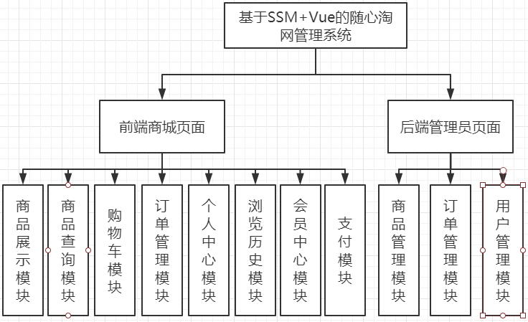

图3-1 功能模块图

4. 设计方案
4.1 系统总体架构
用户向前端控制器发送请求，前端控制器将请求委托给控制器的Controller类执行，Controller类再调用业务逻辑层的Servise接口通过ServiseImpl实现相应的数据持久层内mapper.xml里的SQL语句，对数据库进行相应的修改，并将修改后的数据使用相应的SelectSQL语句查询出来并返回给业务逻辑层、控制层和前端控制器，并在浏览器上显示相应的数据。而视图层的作用则是对控制层传给前端控制器的数据进行储存与调用再返还给前端控制器使其在浏览器上显示出来。具体流程如图4-1

Vue+Spring+SpringMVC+MyBatis整体架构：
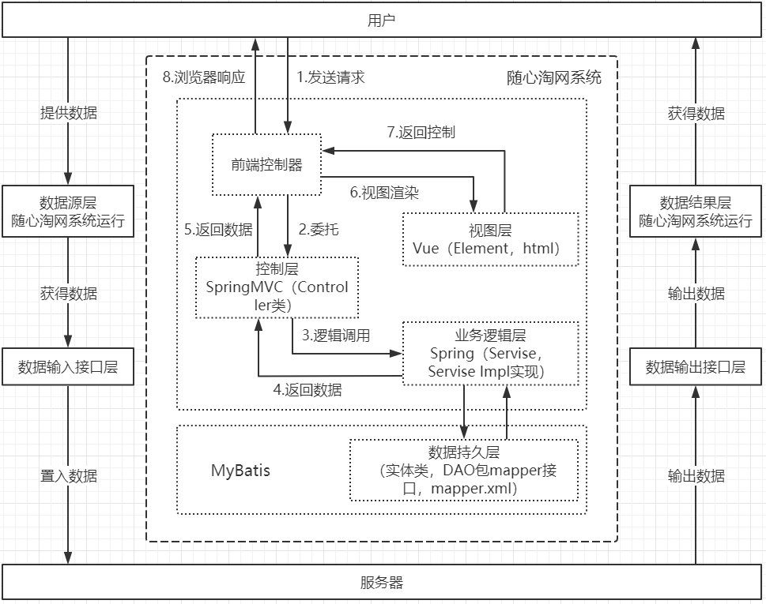
图4-1 随心淘网系统总体架构图
4.2 开发环境
（1）操作系统：Windows 10操作系统
（2）使用语言：Java 1.8
（3）数据库：MySQL 5.0.7
（4）开发工具：IDEA 2020.2.3

5. 实施计划

表5-1 毕业设计时间安排表
第七学期第17-18周 | 指导教师向所指导的学生下达《毕业论文任务书》
第七学期第18-19周 | 收集资料，完成外文文献翻译工作、开题报告撰写
第八学期第1-2周 | 完成开题报告撰写、开题答辩
第八学期第3-4周 | 需求分析、理论研究、方案设计
第八学期第4-7周 | 总体设计、详细设计、测试
第八学期第8-10 周 | 完善项目、进行深入研究，撰写论文初稿
第八学期第11-12周 | 指导教师对初稿进行批改，检查参考文献阅读情况，学生根据指导意见对初稿进行修改
第八学期第12周 | 论文定稿，答辩资格审查，答辩资料准备
第八学期第13-14周 | 答辩前专项检查，完成答辩

6. 主要参考文献（不少于5篇，其中外文文献至少1篇）
[1] 刘彤月著.基于SSM的分布式商城的设计与实现[D].中国地质大学（北京），2020:5.
[2] 张慧敏、王飒、张腾达著. 基于SSM框架的网上购物商城设计与实现[J].软件，2020,41(06):143-146.
[3] 李天庆著.基于SSM框架的电子商城项目的设计与实现[D].山东大学，2019:8.
[4] 蔡呈杰、王贵鑫著.基于SSM框架的学子商城系统的设计与实现[J].科学技术创新，2019(32):69-71.
[5] 文静,杜柯柯,达文姣.基于SSM的网上商城的开发与设计[J].电脑知识与技术,2018,14(07):86-87.
[6] [美]Craig Walls著.Spring In Action[M].O’Reilly Media，2019:23-28.
指导教师意见
该生参考了有关技术文献，最后确定了选题。课题立意明确，技术路线可行，研究内容和研究方法基本合理，符合学生专业发展方向，难度合适，具有一定的实用价值的。预计学生能够在预定时间内完成该论文的设计。同意开题。

指导教师签字：
年 月 日

答辩小组意见：

组长签字：
年 月 日

[指导教师、答辩小组意见应从不同的角度，有针对性的撰写]

